Информация о выпускниках 2017 – 2018 учебного года
МБОУ «Казацкая СОШ»
№п/п | Класс | Количество выпускников | Поступили |  | Продолжили обучение в школе
 |  |  | СПО | ВПО
1 | 9 | 13 | Агротехнопарк Федерального Государственного Бюджетного Образовательного Учреждения Высшего Образования Белгородский Государственный Аграрный университет Имени В. Я. Горина  Технолог перерабатывающей промышленности – 2  ГБОУ Белгородский инженерный юношеский лицей – интернат  Информационно-технический профиль - 1  Белгородский строительный колледж  Слесарь – 2  Белгородский индустриальный колледж  Эколог -1  ГБОУ Белгородский инженерный юношеский лицей – интернат  Социально -экономический профиль – 1  Дмитриевский сельскохозяйственный техникум  Повар – 2  ГБПОУ РО Ростовский-на-Дону железнодорожный техникум Машинист локомотива - 1 |  | 3
2 | 11 | 3 | Дмитриевский сельскохозяйственный техникум  Агрономия - 2 | Белгородский государственный технологический университет им. В. Г. Шухова  Экономическая безопасность - 1 | -
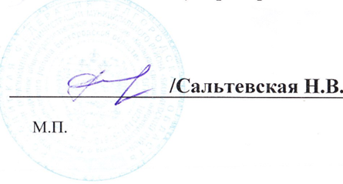

Директор

